1. 文字阴影样式：

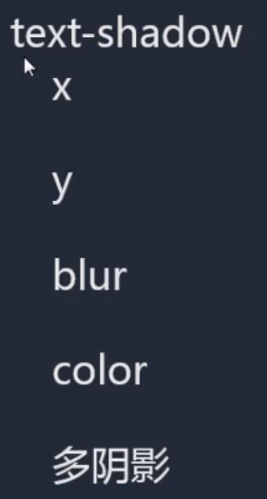

* 1. 例：下列值分别代表x轴偏移，y轴偏移，模糊，阴影颜色(默认和文字颜色相同)，两列值则代表多阴影。



1. 盒子阴影：

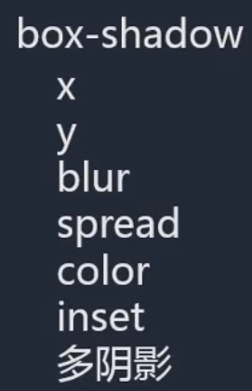

* 1. 例：下列值分别代表x轴偏移量，y轴偏移量，模糊值，阴影范围，阴影颜色(默认为黑色)，是否变为内阴影。

